TÜSİAR ARAŞTIRMA ANKET SONUÇLARI İLE SEÇİM SONUÇLARI KIYASLAMASI
BASIN AÇIKLAMASI

TÜSİAR SEÇİM SONUÇLARINI TUTTURDU

Siyasal Partilere, Yerel Yönetimlere, Sivil Toplum Örgütlerine, Ticari İşletmelere bütün süreçleriyle araştırma, danışmanlık ve eğitim hizmeti vermek, araştırma sektörünün gelişimine katkıda bulunmayı amaçlayarak 2002 yılında kurulan TÜSİAR (Türkiye Strateji Araştırma Danışmanlık Ltd.Şti) şirketi 21 yıllık hizmet tecrübesi ile her seçimde Türkiye geneli yapmış olduğu anketleri kamuoyuna basın yolu ile paylaşmaktadır.
TÜSİAR 21 yıllık hizmet dönemi içinde seçimler öncesinde kamuoyu ile paylaşımını yapmış olduğu anketlerde % 95 güven aralığı, + - 3 hata payı değerleri içinde tutturmayı başarmıştır.
14 Mayıs 2023 tarihinde yapılan Cumhurbaşkanlığı seçimi için 17-25 Nisan 2023 tarihlerinde saha çalışmasını yapmış olduğu “Cumhurbaşkanlığı Seçimine 17 gün kala Son Durum Anketi” ismi araştırmasını 27.04.2023 tarihinde basın yoluyla kamuoyu ile paylaşmıştır.
TÜSİAR açıklamış olduğu anket sonuçları ile 14 Mayıs 2023 Cumhurbaşkanlığı seçim sonuçları ile tutarlılık kıyaslamasını yaparak kamuoyunun taktirine sunmuştur.

TÜSİAR ADAY SONUÇLARINI % -0,79 YANILMA PAYI İLE TUTTURDU

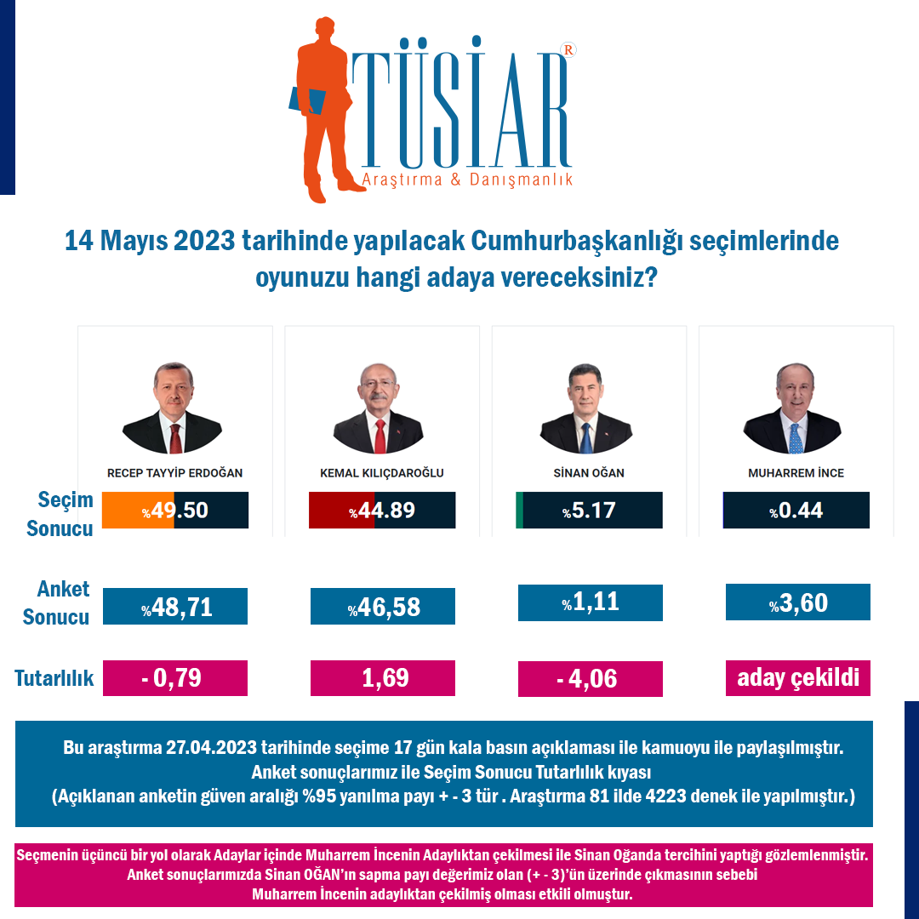

TÜSİAR Araştırmanın 14 Mayıs 2023 cumhurbaşkanlığı seçimine 17 gün kala yapmış olduğu son siyasi gündem araştırmasında deneklere yönelttiği “14 Mayıs 2023 te yapılacak Cumhurbaşkanlığı seçimlerinde oyunuzu hangi Adaya vereceksiniz? Sorusuna alınan yanıtlara göre;

% 48,71’i RECEP TAYYİP ERDOĞAN,
% 46,58’i KEMAL KILIÇDAROĞLU
% 3,60’ı MUHARREM İNCE
% 1,11’i SİNAN OĞAN
Anket sonuçları bulgularını kamuoyu ile paylaşmıştı.

TÜSİAR anket sonuçları ile seçim sonuçlarına bakıldığında; Recep Tayyip ERDOĞAN %48,71 Seçim sonuçları ise %49,50 olarak sonuçlandı anket tutarlılığı -0,79, Kemal KILIÇDAROĞLU % 46,58 Seçim sonuçları %44,89 yanılma payı 1,69, Anket açıklandıktan sonra seçime 3 gün kala Muharrem incenin adaylıktan çekilmiş olması ile ankette paylaşılan Sinan OĞAN % 1,11 , Muharrem İNCE % 3,60 olan anket sonuçlarının Muharrem İNCENİN ortalama % 4 lük oyunun adaylıktan çekilirken “Türkiye için bir üçüncü yol açmak istedim başarılı olamadım” mesajı özellikle genç seçmenlerde ve Recep Tayyip Erdoğan’a ve Kemal Kılıçdaroğlu oy vermeyecek olan yada henüz kararsız olan seçmenlerde üçüncü yol olarak Sinan Oğan’ı tercih etmeye sebep olduğu gözlemlenmiştir.

PARTİ SONUÇLARINI ORTALAMA 0,02 YANILMA PAYI İLE TUTTURDU

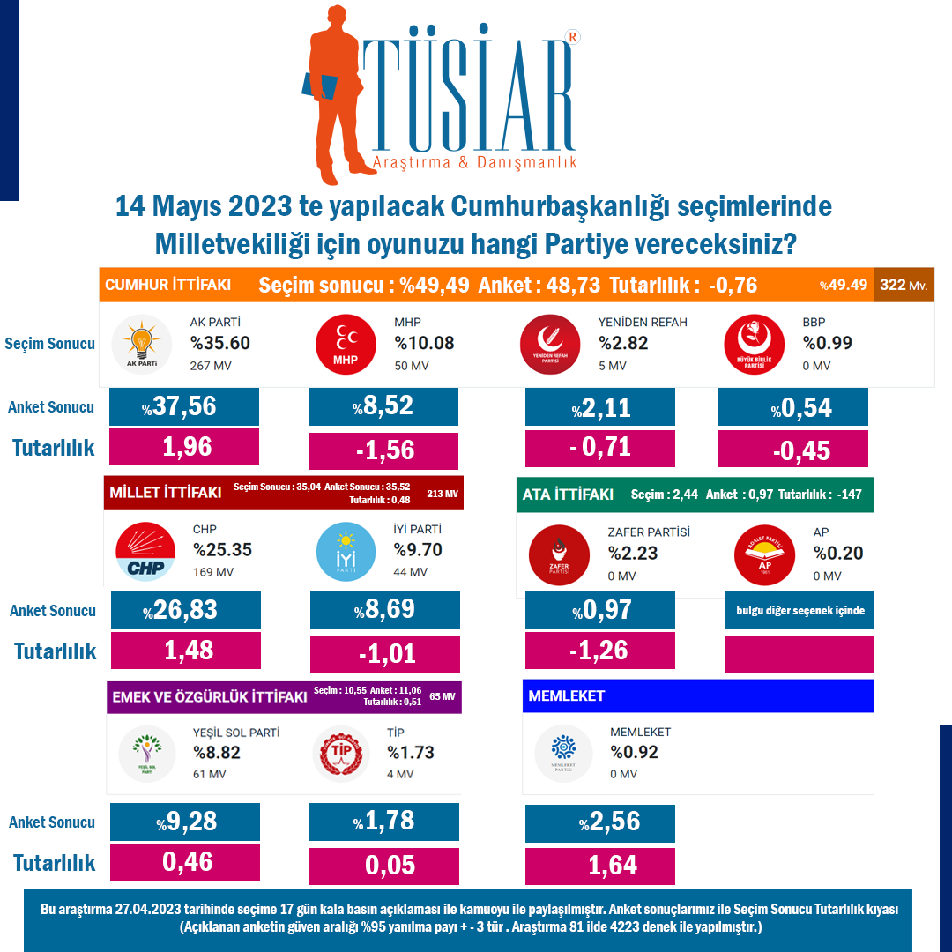

TÜSİAR Seçmenlere yönelttiği “14 Mayıs 2023’te yapılacak Cumhurbaşkanlığı seçimlerinde Milletvekilliği için oyunuzu hangi Partiye vereceksiniz?” sorusuna aldığı cevapları kamuoyu ile açıkladığı anket sonuçlarında % 37,56 AK PARTİ, seçim sonuçlarında ise Ak partinin %35,60 olarak çıkmıştır.
Ak Partiyi 1,96 yanılma payı ile bulurken,
% 8,52 MİLLİYETÇİ HAREKET PARTİSİ anket sonucu, % 10,08 seçim sonucu, yanılma payı -1,56
% 2,11 YENİDEN REFAH PARTİSİ anket sonucu, % 2,82 seçim sonucu, yanılma payı -0,71
% 0,54 BÜYÜK BİRLİK PARTİSİ anket sonucu, % 0,99 seçim sonucu yanılma payı -0,45
%26,83 CUMHURİYET HALK PARTİSİ Anket sonucu, %25,35 seçim sonucu, yanılma payı %1,48
% 9,28 YEŞİL SOL PARTİ anket sonucu, % 8,82 seçim sonucu, yanılma payı 0,46
% 8,69 İYİ PARTİ anket sonucu %9,70 seçim sonucu, yanılma payı -1,01
% 2,56 MEMLEKET PARTİSİ anket sonucu, % 0,92 seçim sonucu, yanılma payı 1,64
% 1,78 TÜRKİYE İŞÇİ PARTİSİ anket sonucu, % 1,73 seçim sonucu, yanılma payı 0,05
% 0,97 ZAFER PARTİSİ anket sonucu, % 2,23 seçim sonucu, yanılma payı -1,26
% 1,16 DİĞER cevapları anket sonucu, % 1,56 seçim sonucu, yanılma payı 0,40

Ortalama yanılma payına bakıldığında ise 0,02 ile parti sonuçlarını da tutturmuştur.

CUMHUR İTTİFAKINI -0,76 MİLLET İTTİFAKINI 0,48 YANILMA PAYI İLE TUTTURDU
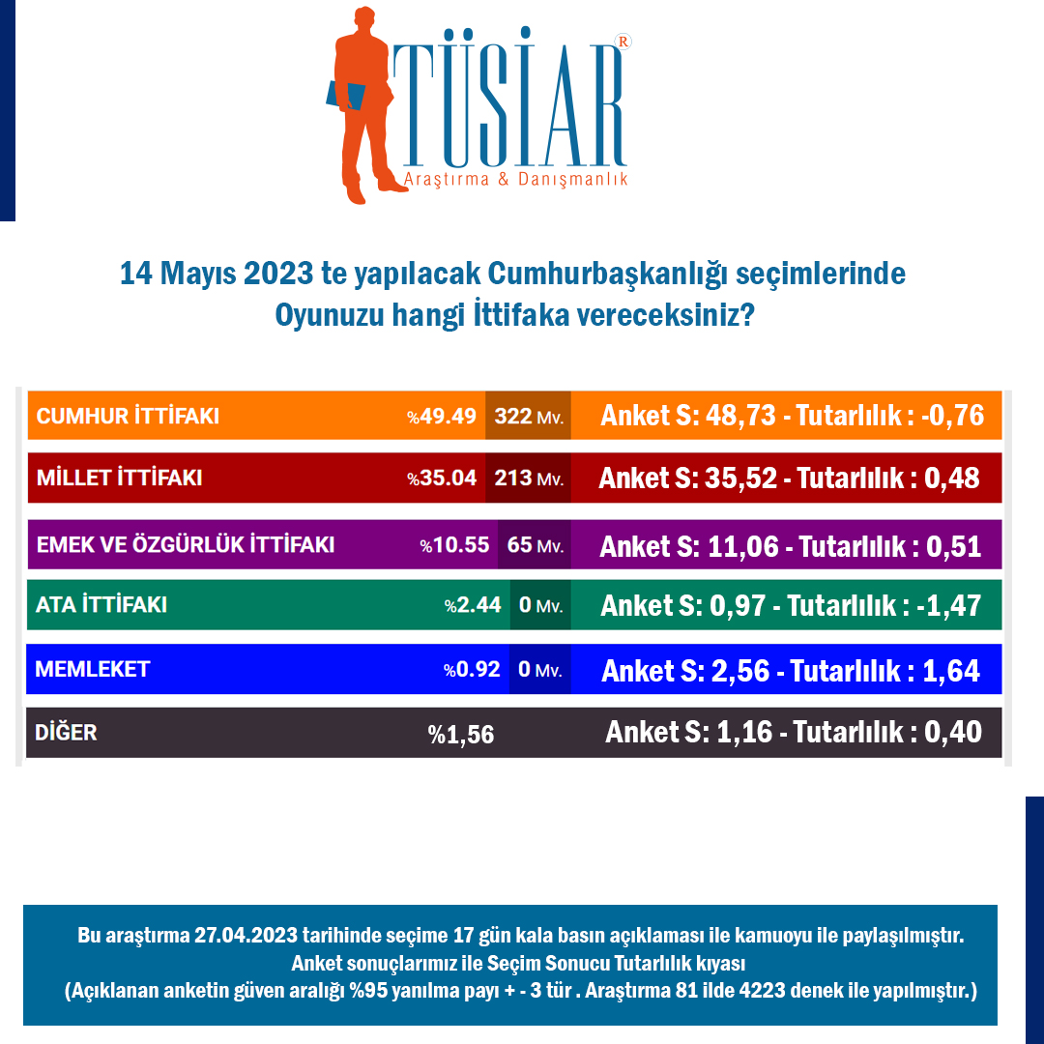

TÜSİAR’ın ittifak sonuçlarında ise Cumhur İttifakı %48,73 seçim sonuçlarında ise %49,49 yanılma payı -0,76 tutarlı sonucu yakalarken, Millet İttifakı %35,52 anket sonucu %35,04 seçim sonucu yanılma payı 0,48, Emek ve Özgürlük İttifakı %11,06 anket sonucu %10,55 seçim sonucu, yanılma payı 0,51,Ata İttifakı % 0,97 anket sonucu, % 2,44 seçim sonucu, yanılma payı -1,47 olarak sonuçlandığı gözlemlenmiştir.

TÜSİAR olarak anket sonuçlarımız ile seçim sonuçlarımızın kıyaslanmasını kamuoyu ile paylaşır sahada bizzat seçmenlerle görüşme yapan anketörlerimize, sahayı yöneten Süpervizörlerimize, paydaşlarımıza, verileri titizlikle işleyen personelimize, sonuçları değerlendiren yorumlayan sosyolog ve akademik kadromuza, en önemlisi anketlerimize katılan ve bizleri yanıltmayan tüm seçmenlere anket sonuçlarımızı kamuoyu ile paylaşmamızı sağlayan tüm basın mensubu kuruluşlarına teşekkür eder taktiri ve değerlendirmeyi kamuoyuna arz ederiz.

ÜMİT METE
Sosyolog
Tüsiar Araştırma Yönetim Kurulu Başkanı

